APP组目标企划

在本周我们正式开工啦！
分到App组的同学们好呀，组长是郭思彤同学哦，我们预计的任务是完成app的搭建与优化，大家有不懂的问题或者情况可以去问组长郭思彤同学，其次就是具体的分工了，deadline都是在4.3号，大家自行选择时间提前完成，也预祝各位同学清明快乐！

A：郭思彤
B：任津毅
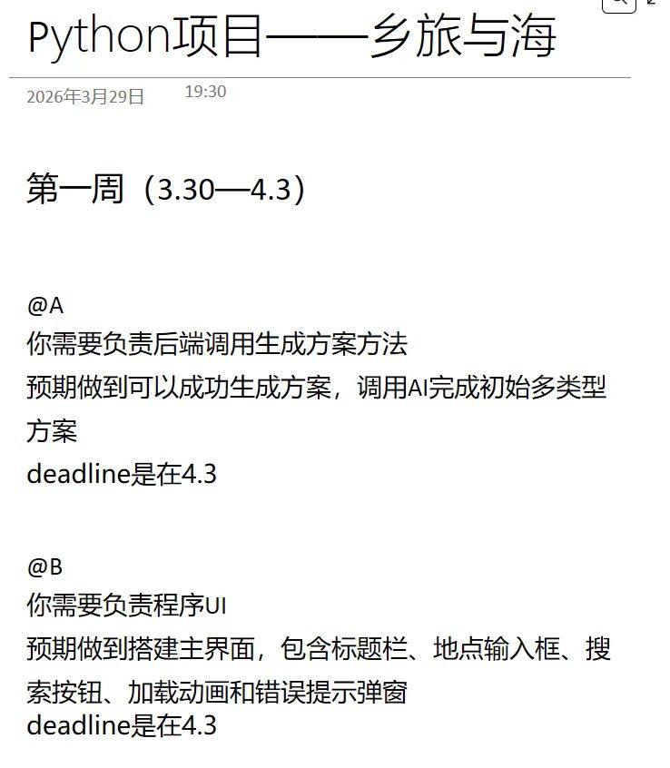

组长寄语
